## Лабораторная работа №7. Протокол маршрутизации OSPF.

В данной лабораторной работе построим три простых сети на обычных коммутаторах и соединим их при помощи трёх маршрутизаторов. Вторые интерфейсы всех маршрутизаторов образуют специально созданную для них подсеть (четвёртую). Чтобы не настраивать таблицы маршрутизации на всех трёх маршрутизаторах, мы включим на них протокол маршрутизации OSPF и убедимся, что маршруты будут обнаружены автоматически.

**Предупреждение**: используемый далее способ настройки протокола OSPF выбран для учебных целей. В реальных условиях настройка OSPF делается более сложным способом.

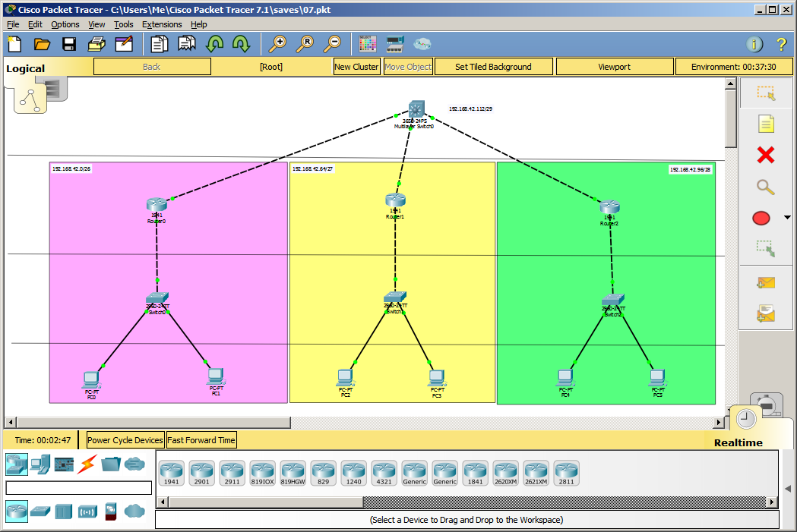

1. Выберем нумерацию

|  |  |  |  |  |
| --- | --- | --- | --- | --- |
| **Подсеть** | Красная | Жёлтая | Зелёная | «Ядро» |
| **Размер** | 64 | 32 | 16 | 8 |
| **First IP** | 192.168.42.0 | 192.168.42.64 | 192.168.42.96 | 192.168.42.112 |
| **Last IP** | 192.168.142.63 | 192.168.42.95 | 192.168.42.111 | 192.168.42.119 |
| **Network** | 192.168.42.0 | 192.168.42.64 | 192.168.42.96 | 192.168.42.112 |
| **Mask/bit** | /26 | /27 | /28 | /29 |
| **Netmask** | 255.255.255.192 | 255.255.255.224 | 255.255.255.240 | 255.255.255.248 |
| **Default gw** | 192.168.42.1 | 192.168.42.65 | 192.168.142.97 | - |
| **Exclude IP** | 192.168.42.0  192.168.42.10 | 192.168.42.64  192.168.42.70 | 192.168.42.96  192.168.42.100 | - |
| **WS** | DHCP | DHCP | DHCP | - |
| **Router A** | 192.168.42.1 |  |  | 192.168.42.115 |
| **Router B** |  | 192.168.42.65 |  | 192.168.42.116 |
| **Router C** |  |  | 192.168.142.97 | 192.168.42.117 |

1. Нарисуем схему сети

* Нарисуем и подпишем IP-подсети (с масками в обоих форматах)
* Обозначим уровни
  + Ядро сети
  + Уровень распределения
  + Уровень доступа
  + Конечные узлы

1. Расставим оборудование
   * Шесть рабочих станции
   * Три коммутатора Cisco 2960
   * Три маршрутизатора Cisco 1941
   * Один коммутатор третьего уровня Cisco 3650
2. Соединим оборудование
   * Конечные узлы с коммутаторами доступа прямым кабелем по портам FastEthernet
   * Коммутаторы доступа к маршрутизаторам перекрёстным кабелем по портам GigabitEthernet
   * Маршрутизаторы с коммутатором ядра также перекрёстным кабелем (по портам GigabitEthernet)
3. Настроим все три маршрутизатора
   * Зададим hostname ro-07-X
   * Включим порты и настроим IP-адреса
     + interface GigabitEthernet 0/0
     + no shutdown
     + ip address 192.168.42.1 255.255.255.192
     + exit
     + interface GigabitEthernet 0/1
     + no shutdown
     + ip address 192.168.42.115 255.255.255.248
   * Настроим службу DHCP
     + ip dhcp excluded-address 192.168.42.0 192.168.42.10
     + ip dhcp pool A
     + network 192.168.42.0 255.255.255.192
     + default-router 192.168.42.1
   * Сохраним изменения write memory
4. Убедимся, что рабочие станции получают корректную конфигурацию по протоколу DCHP
   * IP-адрес
   * Маску
   * Default gateway
5. Убедимся при помощи команды ping, что

* Трафик ходит в каждой подсети
* Между подсетями – не ходит

1. Включим протокол OSPF на всех маршрутизаторах
   * router ospf 1
   * router-id 1.1.1.1
   * exit
   * interface range GigabitEthernet0/0-1
   * ip ospf 1 area 0
   * Сохраним изменения write memory
2. Убедимся, что OSPF заработал
   * show ip ospf neighbor
   * show ip route
3. Убедимся, что трафик ходит между всеми узлами объединённой сети
4. Убедимся, что команда traceroute (в Windows – tracert) показывает прохождение пакетов через маршрутизаторы (но не коммутаторы).

Приложение

Примерная конфигурация маршрутизаторов

hostname ro-07-A

ip dhcp excluded-address 192.168.42.1 192.168.42.9

ip dhcp pool A

network 192.168.42.0 255.255.255.192

default-router 192.168.42.1

interface GigabitEthernet0/0

no shutdown

ip address 192.168.42.1 255.255.255.192

ip ospf 1 area 0

interface GigabitEthernet0/1

no shutdown

ip address 192.168.42.117 255.255.255.248

ip ospf 1 area 0

router ospf 1

router-id 1.1.1.1

hostname ro-07-B

ip dhcp excluded-address 192.168.42.64 192.168.42.74

ip dhcp pool B

network 192.168.42.64 255.255.255.224

default-router 192.168.42.65

interface GigabitEthernet0/0

no shutdown

ip address 192.168.42.65 255.255.255.224

ip ospf 1 area 0

interface GigabitEthernet0/1

no shutdown

ip address 192.168.42.118 255.255.255.248

ip ospf 1 area 0

router ospf 1

router-id 2.2.2.2

hostname ro-07-C

ip dhcp excluded-address 192.168.42.96 192.168.42.100

ip dhcp pool C

network 192.168.42.96 255.255.255.240

default-router 192.168.42.97

interface GigabitEthernet0/0

no shutdown

ip address 192.168.42.97 255.255.255.240

ip ospf 1 area 0

interface GigabitEthernet0/1

no shutdown

ip address 192.168.42.116 255.255.255.248

ip ospf 1 area 0

router ospf 1

router-id 3.3.3.3